Zarządzenie nr 16/10
Wójta Gminy Kamieniec Ząbkowicki
z dnia 27 stycznia 2010 roku

w sprawie klasyfikowania wydatków strukturalnych ponoszonych przez Urząd Gminy oraz jednostki organizacyjne Gminy.

Na podstawie art. 39 ust. 2 ustawy z dnia 27 sierpnia 2009 r. o finansach publicznych (Dz.U. Nr 157, poz. 1240) – ustalam co następuje:

§ 1

- Wydatki Urzędu Gminy oraz jednostek organizacyjnych Gminy (w tym instytucji kultury) klasyfikuje się według dodatkowej klasyfikacji określającej kody wydatków strukturalnych.
- Klasyfikowania dokonuje się poprzez wskazanie na dokumencie będącym podstawą dokonania wydatku kwoty wydatku strukturalnego oraz kodu wydatku strukturalnego, wg obowiązującej klasyfikacji wydatków strukturalnych, określonej przepisami rozporządzenia przez Ministra Finansów.
- Ustala się stosowanie pieczęci w celu klasyfikowania wydatków strukturalnych według następującego wzoru:

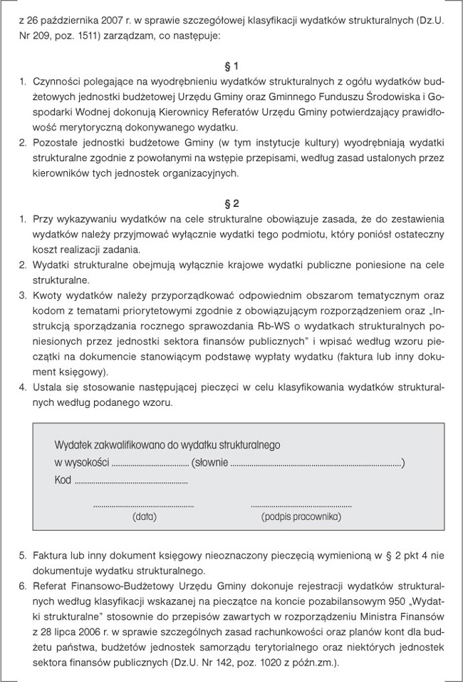

- Wskazania kwoty wydatku strukturalnego oraz kodu wydatku strukturalnego w Urzędzie Gminy dokonuje osoba zatwierdzająca pod względem merytorycznym dokument będący podstawą dokonania wydatku, potwierdzając poczynione ustalenia na pieczęci czytelnym podpisem z imienia i nazwiska, lub parafą i pieczęcią imienną, ze wskazaniem daty.
- Jeżeli wydatek nie stanowi wydatku strukturalnego, na pieczęci, o której mowa w ust. 3, w miejscu przeznaczonym do wpisania kwoty wydatku strukturalnego należy wpisać „0”, bez wskazywania kodu. Potwierdzenia poczynionych ustaleń dokonuje się zgodnie z ust. 4.
- Odpowiedzialność w zakresie wyszczególnionym w ust. 4 i 5 w Urzędzie Gminy spoczywa na osobie zatwierdzającej dokument pod względem merytorycznym.
- Dokument, na którym brak jest któregokolwiek elementu wymienionego w ust. 4 lub ust. 5, nie jest przyjmowany do Referatu Finansów Urzędu Gminy, a w przypadku wpływu jest zwracany z powrotem do osoby zatwierdzającej go pod względem merytorycznym. Braki winny być niezwłocznie usunięte by umożliwić terminowe ujęcie w księgach rachunkowych zdarzeń gospodarczych oraz terminowe dokonanie płatności. Odpowiedzialność w takim przypadku za nieterminowe rozliczenia, w tym skutkujące opóźnieniem w zapłacie zobowiązań wynikających z dowodu księgowego, zapłatą odsetek oraz mającymi wpływ na prawidłowe ewidencjonowanie zdarzeń gospodarczych i sprawozdawczość, ponosi osoba zatwierdzająca dokument pod względem merytorycznym.
- Referat Finansów Urzędu Gminy dokonuje rejestracji wydatków strukturalnych zgodnie z klasyfikacją wskazaną na pieczęci, o której w ust. 3, na koncie pozabilansowym 950 „Wydatki strukturalne”.
- Szczegółowe zasady klasyfikowania wydatków w pozostałych jednostkach organizacyjnych Gminy określają kierownicy tych jednostek.

§ 2

- Kierownicy jednostek organizacyjnych Gminy sporządzają jednostkowe roczne sprawozdanie Rb-WS o wydatkach strukturalnych i przedkładają Wójtowi w terminie wynikającym z obowiązującego rozporządzenia Ministra Finansów.
- Jednostki organizacyjne, które nie poniosły wydatków strukturalnych sporządzają sprawozdanie negatywne.
- Roczne sprawozdanie Rb-WS Urzędu Gminy sporządza Referat Finansów Urzędu Gminy na podstawie prowadzonej ewidencji księgowej wydatków strukturalnych.
- Sprawozdanie zbiorcze Rb-WS roczne o wydatkach strukturalnych sporządza Referat Finansów Urzędu Gminy.

§ 3

W załączniku nr 2 „Wykaz kont dla Urzędu Gminy”, w części „Konta pozabilansowe”, do zarządzenia nr 107/06 Wójta Gminy Kamieniec Ząbkowicki z dnia 2 listopada 2006 roku w sprawie wprowadzenia instrukcji regulującej gospodarkę finansową gminy, dodaje się konto z następującym opisem:
„950 – Wydatki strukturalne
Konto 950 służy do ewidencji wydatków strukturalnych ponoszonych przez Urząd Gminy. Ewidencja prowadzona jest na stronie Wn konta techniką jednostronnego zapisu, w oparciu o dokumenty będące podstawą dokonania wydatków, które zostały zaklasyfikowane do wydatków strukturalnych.
Ewidencja szczegółowa do konta 950 powinna być prowadzona według kodów wydatków strukturalnych.”.

§ 4

Wykonanie zarządzenia powierza się Skarbnikowi Gminy oraz kierownikom jednostek organizacyjnych Gminy.

§ 5

Zarządzenie wchodzi w życie z dniem podjęcia.

Wójt Gminy
/-/ Marcin Czerniec

UZASADNIENIE

Stosownie do obowiązującego porządku prawnego, każda jednostka winna posiadać dokumentację opisującą przyjętą przez nią politykę rachunkowości. Obowiązujące przepisy prawa wyznaczają jednocześnie standardy prawne kształtujące dokumentację obowiązującą w danej jednostce. W związku z tym, iż dokonywane wydatki klasyfikowane są również wg dodatkowej klasyfikacji wydatków strukturalnych, wprowadzenie niniejszego zarządzenia jest zasadne.

